Ngày soạn : 30/9/2024

CHỦ ĐỀ 2: GIAI ĐIỆU QUÊ HƯƠNG – BÀI 3
(2 tiết)

Yêu cầu cần đạt:
- Hát: Hát đúng cao độ, trường độ, sắc thái và lời ca bài Quê hương thanh bình; biết hát kết hợp gõ đệm, đánh nhịp hoặc vận động theo nhạc.
- Nghe nhạc: Cảm nhận được vẻ đẹp của bài Ví đò đưa sông Lam; biết biểu lộ cảm xúc khi nghe nhạc.
- Thường thức âm nhạc: Nhận biết và nêu được vài nét về Dân ca Ví, Giặm Nghệ Tĩnh.

BÀI 3 - TIẾT 1
HÁT BÀI QUÊ HƯƠNG THANH BÌNH
TRẢI NGHIỆM VÀ KHÁM PHÁ: SƯU TẦM MỘT CA KHÚC MỚI SÁNG TÁC MANG ÂM HƯỞNG DÂN CA VIỆT NAM

I. MỤC TIÊU
1. Kiến thức
Sau tiết học này, HS sẽ:
- Hát đúng cao độ, trường độ, sắc thái và lời ca bài Quê hương thanh bình; biết hát kết hợp gõ đệm theo nhịp hoặc vận động theo nhạc.
- Biết vận dụng, sáng tạo âm nhạc thông qua hoạt động trải nghiệm và khám phá.
2. Năng lực
Năng lực chung:
- Tự chủ và tự học: biết lắng nghe và chia sẻ ý kiến cá nhân với bạn, nhóm và GV. Tích cực tham gia các hoạt động trong lớp.
- Giao tiếp và hợp tác: có thói quen trao đổi, giúp đỡ nhau trong học tập; biết cùng nhau hoàn thành nhiệm vụ học tập theo sự hướng dẫn của thầy cô.
- Giải quyết vấn đề và sáng tạo: biết phối hợp với bạn bè khi làm việc nhóm, có sáng tạo khi tham gia các hoạt động âm nhạc.
Năng lực âm nhạc:
- Thể hiện âm nhạc: Hát đúng cao độ, trường độ, sắc thái và lời ca bài Quê hương thanh bình.
- Ứng dụng và sáng tạo âm nhạc: Biết vận dụng, sáng tạo âm nhạc thông qua hoạt động trải nghiệm và khám phá.
3. Phẩm chất
- Tích cực, chủ động, hợp tác trong các hoạt động luyện tập theo nhóm, tổ, lớp.
- Tích cực học tập, rèn luyện để đạt được hoài bão và ước mơ.
II. THIẾT BỊ DẠY HỌC VÀ HỌC LIỆU
1. Thiết bị dạy học
- Giáo án, SGK, SGV Âm nhạc 9 (Cánh diều).
- Đàn phím điện tử.
- Nhạc cụ gõ.
- Máy tính, máy chiếu (nếu có).
2. Học liệu
- File audio (hoặc video) nhạc đệm và hát mẫu bài Quê hương thanh bình.
III. CÁC HOẠT ĐỘNG DẠY HỌC
A. HOẠT ĐỘNG KHỞI ĐỘNG (Khoảng 1 – 2 phút)
a. Mục tiêu: Tạo tâm thế tích cực, hứng thú học tập cho HS và kết nối với bài học mới.
b. Nội dung:
- GV tổ chức cho HS hát một câu dân ca Nam Bộ.
- GV đặt câu hỏi và yêu cầu HS trả lời câu hỏi.
c. Sản phẩm: HS thực hiện hát một câu dân ca Nam Bộ và trả lời câu hỏi.
d. Tổ chức thực hiện:
Bước 1: GV chuyển giao nhiệm vụ học tập
- GV yêu cầu HS hát một câu dân ca Nam Bộ mà em biết.
- GV yêu cầu HS trả lời câu hỏi: Dân ca Việt Nam được chia thành những vùng miền nào?
Bước 2: HS tiếp nhận, thực hiện nhiệm vụ học tập
- HS dựa vào một số kiến thức đã học, hiểu biết của bản thân và trả lời câu hỏi.
- GV quan sát, hướng dẫn, hỗ trợ HS (nếu cần thiết).
Bước 3: Báo cáo kết quả thực hiện nhiệm vụ
- GV mời đại diện 2 – 3 HS:
+ Hát một câu dân ca Nam Bộ mà em biết.
+ Dân ca Việt Nam được chia thành những vùng miền.
- GV yêu cầu các HS khác lắng nghe, nhận xét, bổ sung ý kiến (nếu có).
Bước 4: Đánh giá kết quả thực hiện nhiệm vụ
- GV nhận xét, đánh giá và kết luận:
+ Câu dân ca:
- Lý cây bông: Bông xanh bông trắng/ Rồi lại vàng bông, ơi bạn ơi/ Bông lê cho bằng bông lựu, ơi bạn ơi.
- Trống cơm: Tình bằng có cái trống cơm, khen ai khéo vỗ ớ mấy bông mà lên bông, ớ mấy bông mà lên bông.
- Bèo dạt mây trôi: Bèo dạt mây trôi, chốn xa xôi/ Anh ơi, em vẫn đợi bèo dạt.
- ...
+ Dân ca Việt Nam được chia thành những vùng miền:
- Dân ca các dân tộc miền núi phía Bắc.
- Dân ca trung du và đồng bằng Bắc Bộ.
- Dân ca Trung Bộ.
- Dân ca Tây Nguyên.
- Dân ca Nam Bộ.
- GV dẫn dắt HS vào bài học mới: Những bài hát mang âm hưởng dân ca Việt Nam không chỉ thể hiện sự phong phú của âm nhạc dân tộc mà còn là những câu chuyện đầy tình cảm, gắn liền với cuộc sống, văn hóa và tâm hồn của người Việt. Trong đó có bài hát Quê hương Việt Nam. Để tìm hiểu rõ hơn về bài hát Quê hương Việt Nam cũng như các bài hát dân ca Việt Nam, chúng ta cùng tìm hiểu bài học ngày hôm nay – Bài 3: Hát bài Quê hương thanh bình; Sưu tầm một ca khúc mới sáng tác mang âm hưởng dân ca Việt Nam.
B. HOẠT ĐỘNG HÌNH THÀNH KIẾN THỨC
Hoạt động 1: Hát bài Quê hương thanh bình (Khoảng 21 - 23 phút)
a. Mục tiêu: Thông qua hoạt động, HS:
- Nắm được tên bài hát và nội dung của bài hát Quê hương thanh bình.
- Hát đúng cao độ, trường độ, sắc thái và lời ca bài Quê hương thanh bình; biết hát kết hợp gõ đệm, đánh nhịp hoặc vận động theo nhạc.
b. Nội dung:
- GV giới thiệu tên bài hát, tên tác giả và nội dung của bài hát Quê hương thanh bình.
- GV hướng dẫn HS tìm hiểu cấu trúc của bài hát.
- GV cho HS tập hát từng câu, ghép nối các câu theo lối “móc xích”.
- GV hướng dẫn HS hát hoàn chỉnh cả bài, kết hợp vỗ tay nhịp nhàng theo nhịp hoặc vận động theo nhạc.
- GV tổ chức cho HS trình bày bài hát theo tổ, nhóm, cá nhân.
c. Sản phẩm:
- HS hát rõ ràng, mạch lạc, rõ lời ca bài hát Quê hương thanh bình.
- Miệng mở rộng rãi, tự nhiên, nét mặt, cơ hàm thả lỏng.
- Lấy đúng hơi tại những chỗ ngắt ý, ngắt câu, ngắt đoạn.
- Đặt âm thanh nhẹ nhàng.
- Thể hiện đúng tính chất của ca khúc.
d. Tổ chức thực hiện:
HOẠT ĐỘNG CỦA GV – HS | DỰ KIẾN SẢN PHẨM
Bước 1: GV chuyển giao nhiệm vụ học tập  * Giới thiệu điệu Lí tứ đại, tên bài hát và nội dung của bài hát Quê hương thanh bình  - GV hướng dẫn HS thảo luận theo nhóm, tìm hiểu về:  + Điệu Lí tứ đại (Dân ca Nam Bộ).  + Tên bài hát và nội dung của bài hát Quê hương thanh bình.  - GV giới thiệu điệu Lí tứ đại, tên bài hát và nội dung của bài hát.  - GV hướng dẫn HS đọc lướt lời ca và nắm được cấu trúc bài hát.  * Nghe hát mẫu  - GV mở file âm thanh/video cho HS lắng nghe bài hát Quê hương thanh bình (HS đồng thời theo dõi bản nhạc, hát nhẩm theo).  https://youtu.be/4kkOgp30pUc?si=LGZgRmjz0_iFSE7D  - GV hát mẫu cho HS 1 lần bài hát Quê hương thanh bình.  * Khởi động giọng  - GV hướng dẫn HS khởi động giọng (luyện thanh, mở rộng âm vực, chú ý hơi thở, khẩu hình).  * Giới thiệu cấu trúc bài hát  - GV trình chiếu cho HS quan sát bản nhạc, HS tập trung quan sát.  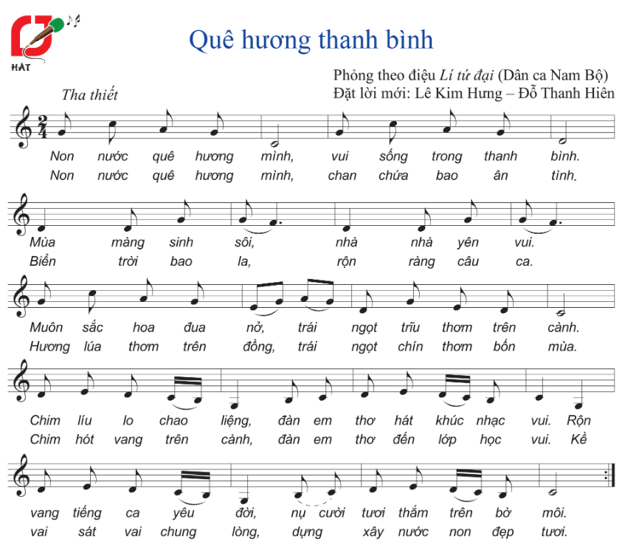  - GV giới thiệu cho HS cấu trúc của bài hát.  * Tập hát từng câu  - GV hướng dẫn HS tập hát từng câu, ghép nối các câu theo lối “móc xích”:  + Câu hát 1 nối với câu hát 2.  + Câu hát 3 nối với câu hát 4.  + Câu hát 5 nối với câu hát 6.  - GV lưu ý HS về các kí hiệu âm nhạc, xác định những chỗ cần lấy hơi trong bài hát, hát đúng các từ có hát luyến, các câu có giai điệu giống nhau,…  * Hát hoàn thiện từng đoạn, ghép nối các đoạn đã học cùng với nhạc đệm  - GV bật nhạc đệm để HS hát cả đoạn.  - GV hướng dẫn HS hát từng đoạn cùng nhạc đệm.  - GV hướng dẫn HS hát ghép nối các đoạn đã học với nhạc đệm.  * Hát đầy đủ cả bài  - GV hướng dẫn HS hát hoàn chỉnh cả bài cùng nhạc đệm.  - GV khuyến khích HS kết hợp vỗ tay nhịp nhàng theo nhịp hoặc vận động theo nhạc.  * Luyện tập, biểu diễn  GV tổ chức cho HS trình bày bài hát theo tổ, nhóm, cá nhân.  Bước 2: HS tiếp nhận, thực hiện nhiệm vụ học tập  - HS lắng nghe GV giới thiệu tên bài hát, tên tác giả và nội dung bài hát.  - HS khởi động giọng.  - HS hát từng câu, ghép nối các câu theo lối “móc xích”; hát hoàn thiện từng đoạn, ghép nối các đoạn cùng nhạc đệm; hát hoàn thiện cả bài cùng nhạc đệm.  - HS luyện tập, biểu diễn bài hát theo tổ, nhóm, cá nhân.  - GV quan sát, hướng dẫn HS trong quá trình học bài hát (nếu cần thiết).  Bước 3: Báo cáo kết quả hoạt động, thảo luận  - HS hát từng câu, từng đoạn và ghép nối các đoạn đã học với nhạc đệm theo hướng dẫn của GV.  - HS biểu diễn theo tổ, nhóm, cá nhân trước lớp.  Bước 4: Đánh giá kết quả thực hiện nhiệm vụ học tập  - GV nhận xét, chỉnh sửa cho HS những chỗ HS hát sai (nếu có).  - GV cho HS nêu một số cảm nhận sau khi học bài hát.  - GV kết luận: Bài hát Quê hương thanh bình thể hiện khung cảnh thanh bình và tươi đẹp của quê hương đất nước.  - GV chuyển sang nội dung mới. | 1. Hát bài Quê hương thanh bình  * Điệu Lí tứ đại (Dân ca Nam Bộ)  - Cấu trúc và nhịp điệu: đơn giản, giai điệu mượt mà, dễ nhớ; nhịp điệu thường là hoặc .  - Lời ca: câu thơ lục bát hoặc những câu văn vần, mang tính chất dân gian.  - Nhạc cụ: đệm bằng nhạc cụ truyền thống như đàn bầu, đàn tranh, đàn kìm vá sáo trúc.  * Bài hát Quê hương thanh bình  - Khái quát bài hát: Quê hương thanh bình được đặt tên và phỏng theo điệu Lí tứ đại (Dân ca Nam Bộ).  - Nội dung: thể hiện khung cảnh thanh bình và tươi đẹp của quê hương đất nước.  - Giai điệu: mềm mại, trong sáng, lời ca giàu hình ảnh.  - Cấu trúc: 1 đoạn.
Hoạt động 2: Trải nghiệm và khám phá – Sưu tầm một ca khúc mới sáng tác mang âm hưởng dân ca Việt Nam (Khoảng 10 phút)
a. Mục tiêu: Thông qua hoạt động, HS biết được một ca khúc mới sáng tác mang âm hưởng dân ca Việt Nam.
b. Nội dung: GV đưa ra yêu cầu, HS thảo luận nhóm, hình thành kiến thức.
c. Sản phẩm: HS tìm ra ca khúc mới sáng tác mang âm hưởng dân ca Việt Nam theo yêu cầu của GV
d. Tổ chức thực hiện:
HOẠT ĐỘNG CỦA GV – HS | DỰ KIẾN SẢN PHẨM
Bước 1: GV chuyển giao nhiệm vụ học tập  - GV chia HS cả lớp thành 4 nhóm.  - GV yêu cầu HS thảo luận theo nhóm và thực hiện nhiệm vụ: Sưu tầm một ca khúc mới sáng tác mang âm hưởng dân ca Việt Nam.  Bước 2: HS tiếp nhận, thực hiện nhiệm vụ học tập  - HS thảo luận theo nhóm, vận dụng hiểu biết bản thân và thực hiện nhiệm vụ.  - GV quan sát, hướng dẫn, hỗ trợ HS trong quá trình thảo luận nhóm (nếu cần thiết).  Bước 3: Báo cáo kết quả hoạt động, thảo luận  - GV mời đại diện các nhóm trình bày kết quả thảo luận.  - GV mời các nhóm còn lại quan sát, lắng nghe, bổ sung (nếu có)  Bước 4: Đánh giá kết quả thực hiện nhiệm vụ học tập  - GV nhận xét và chốt đáp án đúng.  - GV đánh giá quá trình học tập của HS.  - GV chuyển sang nội dung mới. | 2. Trải nghiệm và khám phá – Sưu tầm một ca khúc mới sáng tác mang âm hưởng dân ca Việt Nam  - Bài hát Về quê – sáng tác Phó Đức Phương:  https://youtu.be/ALjN_nPPYto?si=UiBTFkf0aB4-M4Xu  - Bài hát Thương lắm mình ơi – sáng tác Mai Trâm:  https://youtu.be/3dsCaGhV0NQ?si=PVs9z6zLkPWOoBul
C. HOẠT ĐỘNG LUYỆN TẬP (Khoảng 5 phút)
a. Mục tiêu: HS vận dụng kiến thức, hoàn thành bài tập phần luyện tập.
b. Nội dung: GV tổ chức cho HS chơi trò chơi “Mảnh ghép âm nhạc”. HS trả lời một số câu hỏi trắc nghiệm liên quan đến Bài hát Quê hương thanh bình và Dân ca Ví, Giặm Nghệ Tĩnh.
c. Sản phẩm: Các mảnh âm nhạc được lật mở trong trò chơi.
d. Tổ chức thực hiện:
Bước 1: GV chuyển giao nhiệm vụ học tập
- GV tổ chức cho HS cả lớp chơi trò chơi “Mảnh ghép âm nhạc”.
- GV phổ biến luật chơi cho HS: Để lật mở được mỗi mảnh ghép bị che khuất hình ảnh, HS trả lời câu hỏi liên quan kiến đến Bài hát Quê hương thanh bình và Dân ca Ví, Giặm Nghệ Tĩnh.
- GV trình chiếu 5 mảnh ghép và cho HS lần lượt lật mở từng mảnh ghép:
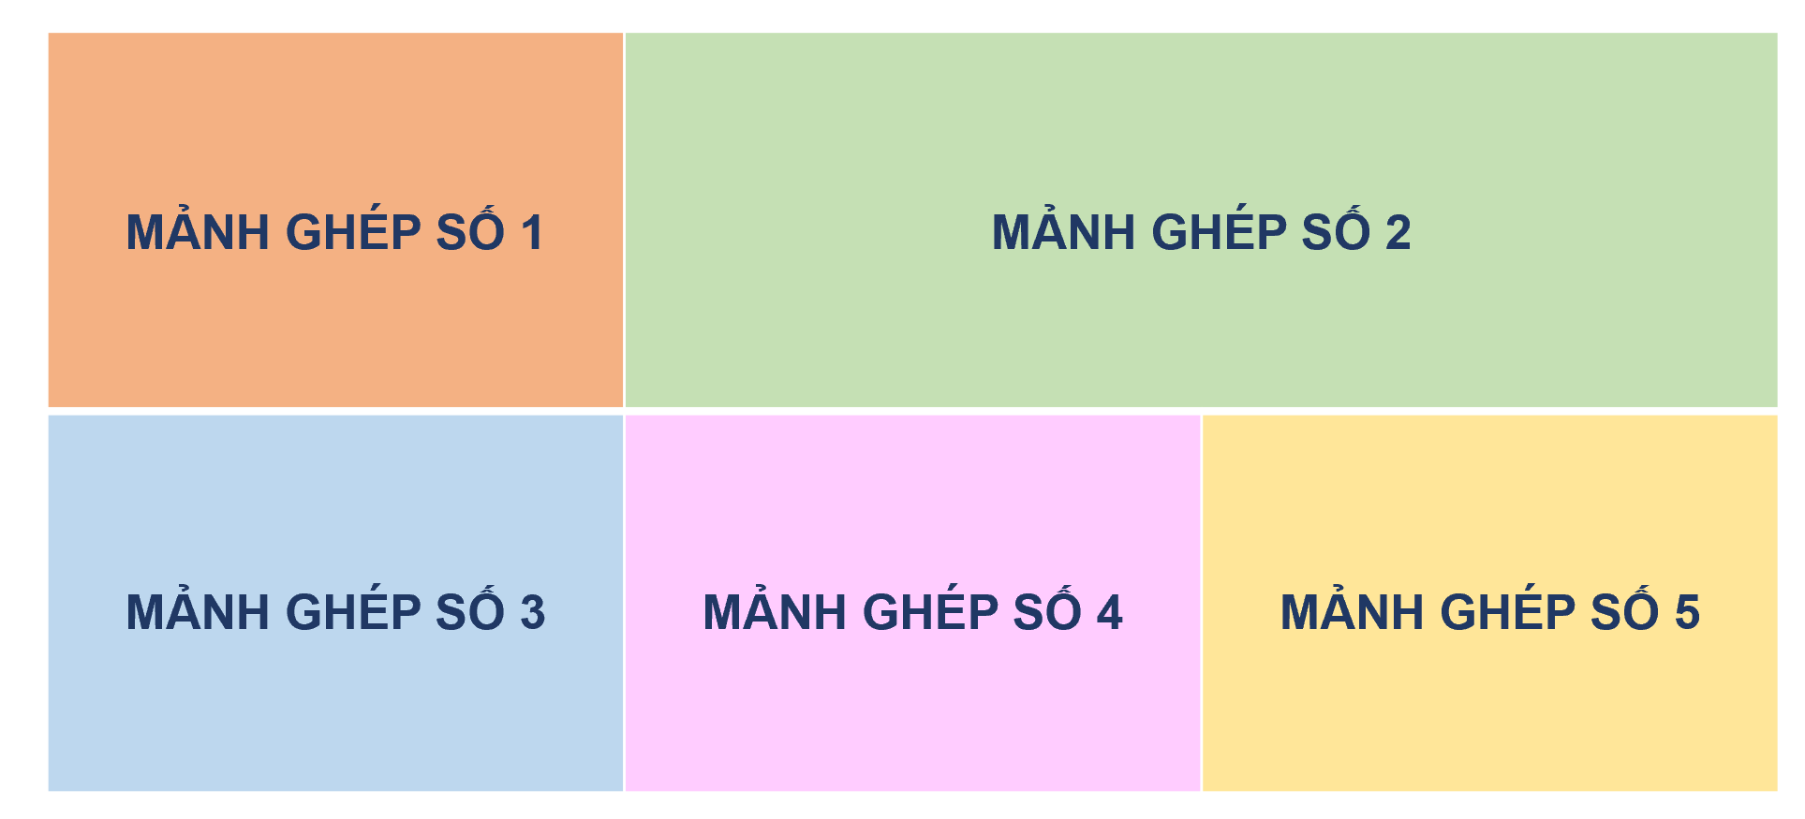
Mảnh ghép số 1: Bài hát Quê hương thanh bình được phỏng theo
A. Dân ca Quan họ Bắc Ninh.
B. Dân ca Nam Bộ.
C. Dân ca Bắc Bộ.
D. Dân ca Nghệ - Tĩnh.
Mảnh ghép số 2: Bài hát Quê hương thanh bình có giai điệu
A. mềm mại, trong sáng.
B. mạnh mẽ, dứt khoát.
C. lãng mạn, tình cảm.
D. da diết, nhớ nhung.
Mảnh ghép số 3: Bài hát Quê hương thanh bình viết ở nhịp
A. | B. | C. | D.
Mảnh ghép số 4: Nội dung của bài hát Quê hương thanh bình là
A. thể hiện tinh thần yêu nước, quyết tâm đấu tranh vì độc lập, tự do của dân tộc Việt Nam.
B. tưởng nhớ sự kiện quan trọng này và ca ngợi lòng dũng cảm, sự hy sinh của quân và dân Việt Nam trong cuộc chiến chống Pháp.
C. thể hiện khung cảnh thanh bình và tươi đẹp của quê hương đất nước.
D. tình cảm thiêng liêng, sự hy sinh và lòng yêu nước của những người lính đang làm nhiệm vụ bảo vệ biển đảo quê hương.
Mảnh ghép số 5: Lí là gì?
A. Các ca khúc hiện đại, có phong cách trẻ trung, sôi động và phù hợp với xu hướng âm nhạc của thời đại.
B. Một thể loại dân ca đặc trưng của vùng đồng bằng Bắc Bộ.
C. Một loại hình nghệ thuật sân khấu truyền thống của Việt Nam, kết hợp giữa kịch và âm nhạc, đặc biệt phổ biến ở miền Nam.
D. Một trong những thể loại dân ca được sử dụng rộng rãi trong sinh hoạt văn hóa ở vùng đất Nam Bộ.
Bước 2: HS tiếp nhận, thực hiện nhiệm vụ học tập
- HS vận dụng kiến thức đã học, hiểu biết của bản thân, trả lời câu hỏi và lật mở từng mảnh ghép.
- GV quan sát, hướng dẫn, hỗ trợ HS (nếu cần thiết).
Bước 3: Báo cáo kết quả hoạt động, thảo luận
GV mời đại diện 5 HS lần lượt lật mở 5 mảnh ghép.
Bước 4: Đánh giá kết quả thực hiện nhiệm vụ học tập
- GV nhận xét, đánh giá và chốt đáp án:
Mảnh ghép số 1: B | Mảnh ghép số 2: A
Mảnh ghép số 3: D | Mảnh ghép số 4: C | Mảnh ghép số 5: D
- GV chuyển sang hoạt động mới.
D. HOẠT ĐỘNG VẬN DỤNG (Khoảng 5 phút)
a. Mục tiêu: Thông qua hoạt động, HS biểu diễn bài hát Quê hương thanh bình kết hợp gõ đệm.
b. Nội dung: GV hướng dẫn HS thực hành luyện tập, biểu diễn bài hát Quê hương thanh bình kết hợp gõ đệm.
c. Sản phẩm: Phần trình diễn bài hát Quê hương thanh bình kết hợp gõ đệm.
d. Tổ chức thực hiện:
Bước 1: GV chuyển giao nhiệm vụ học tập
GV trình chiếu cho HS xem video bài hát Quê hương thanh bình kết hợp gõ đệm.
https://youtu.be/4kkOgp30pUc?si=LGZgRmjz0_iFSE7D
Bước 2: HS tiếp nhận, thực hiện nhiệm vụ học tập
- HS luyện tập trình diễn bài hát Quê hương thanh bình kết hợp gõ đệm dưới sự hướng dẫn của GV.
- GV quan sát, hướng dẫn, hỗ trợ các nhóm luyện tập (nếu có).
Bước 3: Báo cáo kết quả hoạt động, thảo luận
HS cả lớp trình diễn bài hát Quê hương thanh bình kết hợp gõ đệm.
Bước 4: Đánh giá kết quả thực hiện, nhiệm vụ học tập
- GV nhận xét, đánh giá, biểu dương HS có phần trình diễn hay, hát tốt.
- GV kết thúc tiết học.
HƯỚNG DẪN VỀ NHÀ
- Ôn lại kiến thức đã học:
+ Hát bài Quê hương thanh bình.
+ Trải nghiệm và khám phá: Sưu tầm một ca khúc mới sáng tác mang âm hưởng dân ca Việt Nam.
- Đọc và tìm hiểu trước nội dung kiến thức Bài 3 – tiết 2: Nghe bài dân ca Ví đò đưa sông Lam; Dân ca Ví, Giặm Nghệ Tĩnh; Ôn tập bài hát Quê hương thanh bình.

